«Хочу выразить слова благодарности социальному работнику Дорофеевой Ольге Вадимовне. Вот уже больше года я нахожусь под ее опекой.  С самого первого дня она зарекомендовала себя с самой лучшей стороны – заботливая, внимательная, аккуратная, отзывчивая. Качественно выполняет свои обязанности. Таким нуждающимся пожилым людям, как я, социальная служба жизненно необходима.  От всей души хочу поздравить с праздником – Днем социального работника Дорофееву О.В и всю социальную службу! Пожелать дальнейшего процветания и успехов в вашем благородном труде!  М.И.Стрельцова»  «Скоро будут отмечать профессиональный праздник социальные работники.  Хочется отметить работу одного из них. Это Ольга Вадимовна Дорофеева из п.Красный Куст.  Обслуживает она меня вот уже почти два года. Очень заботливая женщина, внимательная и аккуратная. Всегда предложит свои услуги, ответственная за свою работу.  Хочется пожелать ей и всем социальным работникам крепкого здоровья, семейного благополучия, успехов в работе.  С уважением и благодарностью В.М.Миронова» |  | Дорофеева Ольга Вадимовна  социальный работник отделения социального обслуживания на дому граждан пожилого возраста и инвалидов  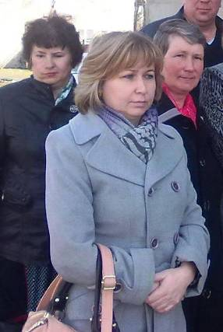  «Бесспорно, каждому человеку хочется, чтобы работа его была интересно. И она будет такой, если ты знаешь, что приносишь людям пользу. |  | Вот уже шесть лет я являюсь социальным работником Судогод-ского комплексного центра социаль-ного обслуживания населения. Работа с пожилыми людьми и инвалидами мне нравится, и на работу я хожу с удовольствием.  На обслуживании у меня пять человек. Кто более нужен людям, особенно пожилым и одиноким, как не социальный работник? Именно мы помогаем им преодолеть одиночество и холод старости.  Социальная работа требует полной самоотдачи, терпения, умения понять человека. Ведь нашим подопечным часто не столько важен вымытый пол, сколько доброе слово и внимание. Но зато какое счастье испытываешь, когда видишь улыбку и радость в глазах подопечного, слышишь от него слова благодарности, когда тебя встречают и ждут.  По-моему, нести доброту и теплоту, поддержку пожилым людям – это и есть главная задача социального работника»
Российский Михаил Сергеевич  водитель отделения социального обслуживания на дому граждан пожилого возраста и инвалидов  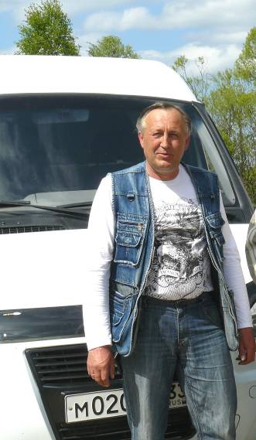 |  | Российский Михаил Сергеевич работает в ГБУСО ВО «Судогодский комплексный центр социального обслуживания населения» с 1997 года в должности водителя отделения социального обслуживания на дому граждан пожилого возраста и инвалидов.  За время работы М.С.Российский показал себя трудолюбивым, ответственным работником. Помимо выполнения должностных обязанностей водителя, осуществляет функции механика, отвечает за безаварийную работу и исправное техническое состояние автотранспорта, находящегося на балансе учреждения.  Принимает участие в качестве водителя в социальных рейсах, социальных патронажах, мобильной бригаде, информационных встречах. При перевозке сотрудников и клиентов учреждения соблюдает установленные законодательством требования и правила.    М.С.Российский вежлив с сотрудниками и клиентами учреждения. Высокий уровень квалификации, многолетний опыт работы на транспортном средстве позволяет ему самостоятельно выполнять мелкий ремонт автомобиля, устранять возникающие поломки, замену запчастей. Михаил Сергеевич аккуратно следит за чистотой и исправным состоянием транспортных средств. В коллективе ГБУСО ВО «Судогодский комплексный центр социаль-ного обслуживания населения» пользуется уважением и заслуженным авторитетом.  3

Панова Татьяна Павловна  социальный работник отделения социального обслуживания на дому граждан пожилого возраста и инвалидов  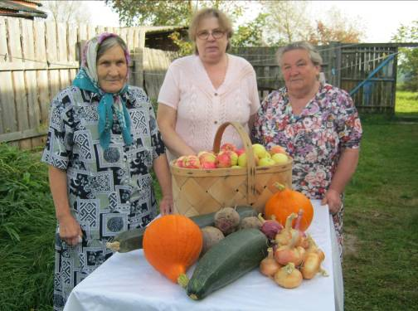  «В сфере социального обслуживания я работаю 4,5 года. Работа пришлась по душе, поэтому работаю с вдохновением. Никогда не жалела, что пришла работать в социальную службу.  Немного ознакомившись и вникнув в суть работы, реализуя программу «Общаясь, мы живем», открыла мини-клуб «Отрада» для |  | клиентов д.Степаново в октябре 2011 года. В организуемых заседаниях мини-клуба позже стали принимать участие и другие жители деревни.  Мини-клуб – однозначно, очень нужное дело. Это – прекрасная возможность насыщенного общения, заряд для всех его участников положительными эмоциями.  Мои клиенты собираются на заседания, как на праздник, нарядно одеваются. И за чашкой чая со сладкими угощениями разговорам нет конца!  Я стараюсь оказать небольшие знаки внимания к каждому празднику, дням рождения клиентов. Им очень приятно, что их не забывают, радость их неподдельна.  А покупка продуктов, лекарств, оплата коммунальных услуг – это повседневное обслуживание клиентов. И это также доставляет им радость, так как проблем и забот становится меньше.    Участию моих клиентов в областном конкурсе «Цветочный хоровод» – несомненно, также приносит положительные эмоции моим подопечным, ведь люди, проживающие на селе, счастливы трудом, огороды и участки для них – это их любимое дело, пока сил и здоровья хватает. И, конечно же, цветам всегда найдется место. Цветут цветы – и праздник: саду и душе! А я всегда помогаю своим подопечным с выращиванием рассады.  Клиенты мои стали мне, как родные. Я подолгу разговариваю с ними, стараюсь выслушать и понять каждого из них, относиться ко всем по-доброму. Хотя их рассказы и жалобы порой повторяются почти дословно, все равно я поддерживаю разговор: ведь для пожилого человека общение имеет огромное значение. После задушевных бесед видишь в глазах моих клиентов радость и удовлетворение.  На мой взгляд, главное в нашей социальной работе – это теплота и внимание к пожилым людям»
«Социальный работник – милосердная и добрая профессия. Она очень значима в обществе. Заслугой такой работы становится оказание помощи и поддержки гражданам, в большинстве случаев материальной или правовой, от государственной социальной службы.  В нашей помощи в основном нуждаются одинокие престарелые граждане, инвалиды.  Они – мои «взрослые дети», все – разные, у каждого свой мир, который нельзя разрушить, которому надо помочь решить непростые для них жизненные задачи. Если с детьми видишь будущее, то с пожилыми людьми наблюдаешь мудрость, но, к сожалению, с годами уходят их жизненные силы…  Когда я прихожу к своим клиентам, они меня встречают с искренней улыбкой. Поэтому и мне нельзя идти грустной и несчастливой. Нельзя нести в чужую семью, с годами ставшую своей, свои личные проблемы и неурядицы. Моя профессия, в первую очередь, требует высокого уровня гуманности, развитую интуицию, умение сопереживать чужому горю. А также – порядочность, честность, бескорыстие, трудолюбие.  Если бы у меня была волшебная палочка, то я бы постаралась сделать так, чтобы не любимых – полюбили, чтобы больные – выздоровели. Тогда я убеждена, что мир станет счастливее и жизнерадостнее. Но для того, чтобы стать счастливым, вовсе не обязательно иметь волшебную палочку. Просто нужно научиться любить своих близких, своих клиентов, научиться ценить каждый прожитый день. А самое главное – верить самой и вселять веру в других, что жизнь прекрасна и удивительна! Смысл жизни для меня – быть малой частицей высокого служения людям и с гордостью знать: Я – СОЦИАЛЬНЫЙ РАБОТНИК!» |  | Полушкина Елена Николаевна  социальный работник отделения социального обслуживания на дому граждан пожилого возраста и инвалидов  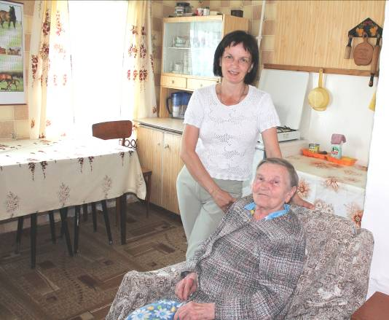

4

«Я, Абакумова Елена Михайловна, работаю в социальной службе 3 года. Пришла в эту профессию по призванию. На моем обслуживании находится семь человек – пожилые граждане и семья с ребенком-инвалидом.  Всех своих клиентов я искренне люблю и уважаю. Хочется всегда дарить им много добра и заботы, внимательно выслушивать все их переживания. Для своих клиентов я провожу заседания в мини-клубе «Хуторок», клиенты всегда с удовольствием посещают наши заседания.  Организуя участие своих клиентов в областных творческих конкурсах, конкурсах «Цветочный хоровод», «Зимние фантазии» и др., я стараюсь пробудить в них большую радость и желания проявить свои способности и таланты. И я очень радуюсь сама, когда хоть частичка тепла и радостного настроения передается в сердца и души моих подопечных.  К клиентам я всегда иду с радостью и добротой, они чувствуют такое отношение к себе и поэтому всегда ждут меня с нетерпением. Я – человек творческий и хочу, чтобы и мои клиенты развивались творчески, чтобы их старость была им только в радость, а не в тягость.  Я, как работник социальной службы, работаю под таким девизом: «Твори добро людям!»» |  | Абакумова Елена Михайловна  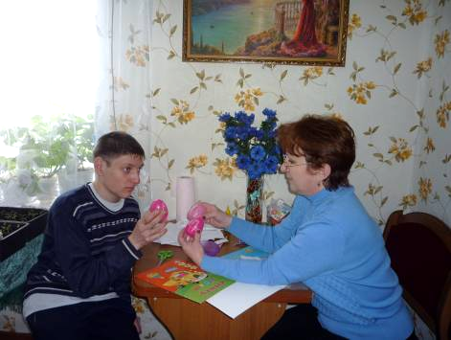  социальный работник отделения социального обслуживания на дому граждан пожилого возраста и инвалидов
Петрухина Надежда Арсеньевна  социальный работник отделения социального обслуживания на дому граждан пожилого возраста и инвалидов | 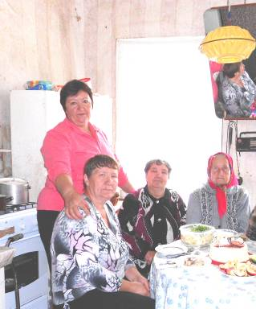 | «Я, Петрухина Надежда Арсеньевна, работаю социаль-ным работником без малого четыре года. Мои клиенты, в большинстве, бабушки довольно солидного возраста, ветераны Великой Отечественной войны.  Мне очень нравится моя профессия, потому что меня ждут в каждом доме с теплотой и надеждой в глазах. Мне нравится общение с моими клиентами; люди, прошедшие в своей жизни такие трудности, преодолевшие голод в годы войны, сейчас стали такими беззащитными, ждут помощи со стороны социального работника. Они всегда благодарны за оказанную помощь. Иногда просто удивляешься, сколько еще внутренних сил у моих бабушек и заряжаешься сама их энергией. Мы нужны друг другу!»

«Осенью 2008 года ко мне пришел брат моего будущего клиента, Ежкова Виктора Николаевича, с просьбой стать для него социальным работником. Виктор, инвалид с детства, нуждался в постороннем уходе. Его брат, к сожалению, проживал в г.Владимир, и не мог самостоятельно ухаживать за братом.  Так как клиент остался наедине со своей трудной жизненной ситуацией, он нуждался в таких услугах, как покупка и доставка на дом продуктов и промтоваров, оплата коммунальных услуг, обеспечение балонным газом, содействие в мелком ремонте, услугах связи, обеспечение ухода с учетом состояния здоровья. Отношения с Виктором у нас сложились. Он рад каждому моему приходу, с нетерпением ждет меня и просит побыть у него подольше» |  | Сухов Александр Васильевич  социальный работник отделения социального обслуживания на дому граждан пожилого возраста и инвалидов
Бражкина Алевтина Ивановна  социальный работник отделения социального обслуживания на дому граждан пожилого возраста и инвалидов | Бражкина Алевтина Ивановна работает в Судогодском комплексном центре социального обслуживания населения с 2010 года.  На обслуживании у нее – шесть клиентов, граждане пожилого возраста, двое из которых являются инвалидами II группы.  За время работы Алевтина Ивановна проявила себя как исполнительный и ответственный работник. Социальные услуги она предоставляет в полном объеме и качественно, о чем свидетельствует отсутствие жалоб со стороны клиентов и ведение документации социального работника без нарушений.  Бражкина А.И. является активным участником клуба социальных работников «Искорка» и заседаний «Школы социальных работников». В 2012 году она принимала участие в конкурсе профессионального мастерства социальных работников «Четверть века – на службе людям» и была отмечена благодарностью. Алевтина Ивановна вежлива, тактична с клиентами, относится к ним доброжелательно и всегда выполняет все их просьбы.
За достижения в развитии социального обслуживания граждан пожилого возраста
и инвалидов и в связи с профессиональным праздником – Днем социального работника Почётными грамотами учреждения награждены Абакумова Елена Михайловна,
5

Бражкина Алевтина Ивановна, Петрухина Надежда Арсеньевна и
Сухов Александр Васильевич

Родионова Надежда Сергеевна  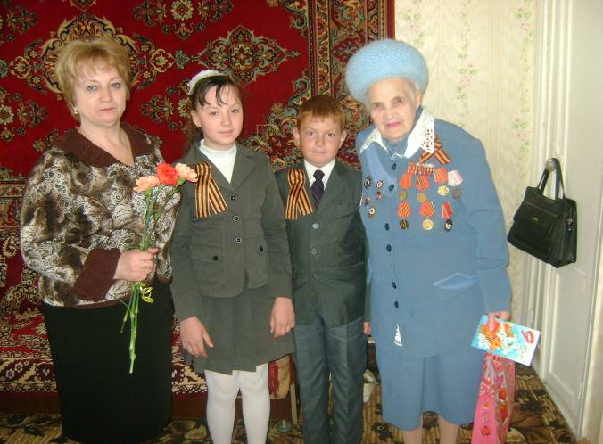  специалист по социальной работе отделения  срочного социального обслуживания |  | Социальная служба – это мир доброты,  Мир теплой надежды и светлой мечты.  Любому поможем, кто нас позовет,  Кто слаб, одинок и так помощи ждет.  Профессия социального работника – самая удивительная и теплая из всех. В нашей профессии случайных людей не бывает.  Естественно, не только мы изменяем мир своей работой, социальная работа изменяет нас самих, она делает нас добрее, терпимее друг к другу.  Социальную работу можно сравнить с медалью: с одной стороны медали – добрые дела, радость клиентов; с другой стороны – это боль. Больно, когда не можем помочь, больно, когда дети бросают своих престарелых родителей, а дети страдают от горе-родителей – алкоголиков.  Наша работа помогает людям поверить в добро, получать реальную поддержку и помощь.  Каждый день мы подаем руку помощи многим людям, каждый день мы помогаем им идти дальше по сложной жизненной дороге, чтобы прогнать одиночество, и вселяем в людей надежду и веру. Мы это делаем не потому, что это наша работа; мы это делаем, потому что не умеем по-другому. Не мы выбрали эту работу, а социальная работа выбрала нас.

В Судогодском комплексном центре социального обслуживания населения работают чуткие, отзывчивые люди, которые не могут остаться равнодушными к тем, кто нуждается в социальной помощи.  Мне очень нравятся и кажутся правильными слова о том, что есть такая профессия – людям помогать, чем я и занимаюсь на протяжении 11 лет.  Моя основная деятельность – работа с социально незащищенными слоями населения: инвалидами, пенсионерами, участниками Великой Отечественной войны, неблагополучными семьями и другими категориями граждан.  На первый взгляд, моя работа не отличается оригинальностью, но я всегда стараюсь сделать так, чтобы доставить человеку радость, поднять настроение, вселить надежду. Свою работу я выполняю от души и на совесть.  По возможности, стараюсь помочь всем нуждающимся, радуюсь, когда что-то получается, и огорчаюсь, если случаются неудачи.  Иногда трудно удержаться от слез, когда видишь и понимаешь, что изменить ситуацию не в силах… Жалко беспомощных и больных стариков, жалко детей, которых изымают из родных семей и определяют в детские дома, а родителей лишают родительских прав…  Но все равно, не смотря на многочисленные трудности, работу свою я люблю и считаю ее очень важной и необходимой. Ведь это ли не счастье – видеть радость и благодарность в глазах людей, которым ты смог помочь в преодолении их проблем?! |  | Путанова Надежда Михайловна  специалист по социальной работе отделения срочного социального обслуживания  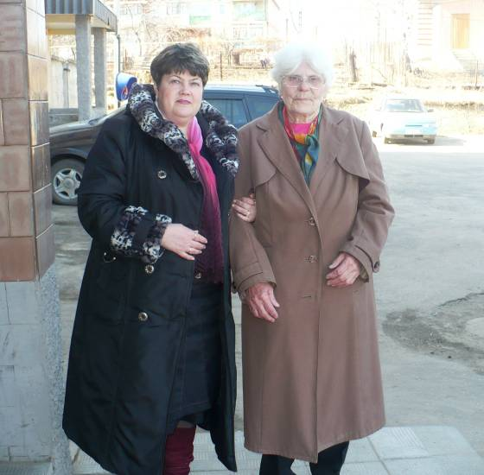  

6

